STERO
LAB3

Michał Kwarciński
Kacper Marchlewicz

Zakomentowaliśmy, używaną do projektu 2 i wcześniej, linijkę w pliku launch odpowiadającą za static transformation. Zamiast niej użyliśmy lokalizacji globalnej z algorytmu AMCL.
Na tym laboratorium testujemy działanie powyższej metody na stworzonych wcześniej mapach (korytarz i labirynt).
Z domyślnymi parametrami rezultaty są zadowalające. Obserwując umiejscowienie strzałek na początku i w trakcje jazdy, można dojśc do wniosku, że na początku robot nie dokońca wie gdzie się znajduje (duże rozstrzrelenie strzałek obok robota). Potem w trakcje jazdy strzałki zdecydowanie zbliżają się do robota. Przy za małej ilość cząsteczek robot ma zdecydowane problemy z poruszaniem się. Potrafi nagl uznać, że znajduje się w ścianie albo gubi się i porusza się w zdecydowanie większej odległości od ścierzki globalnej.
Rezultaty dla korytarza:
Dla domyslnych parametrów:
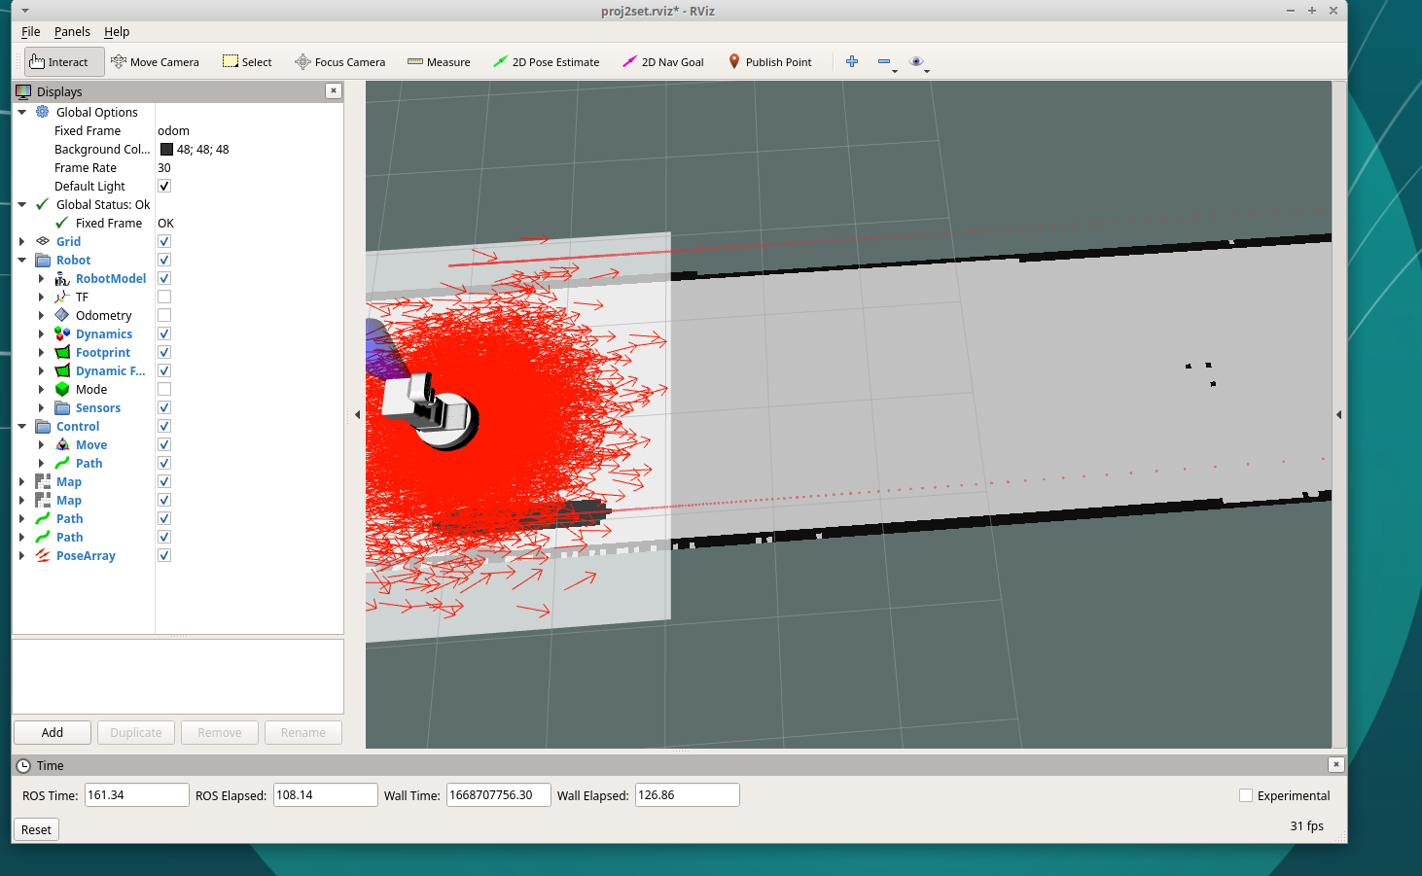
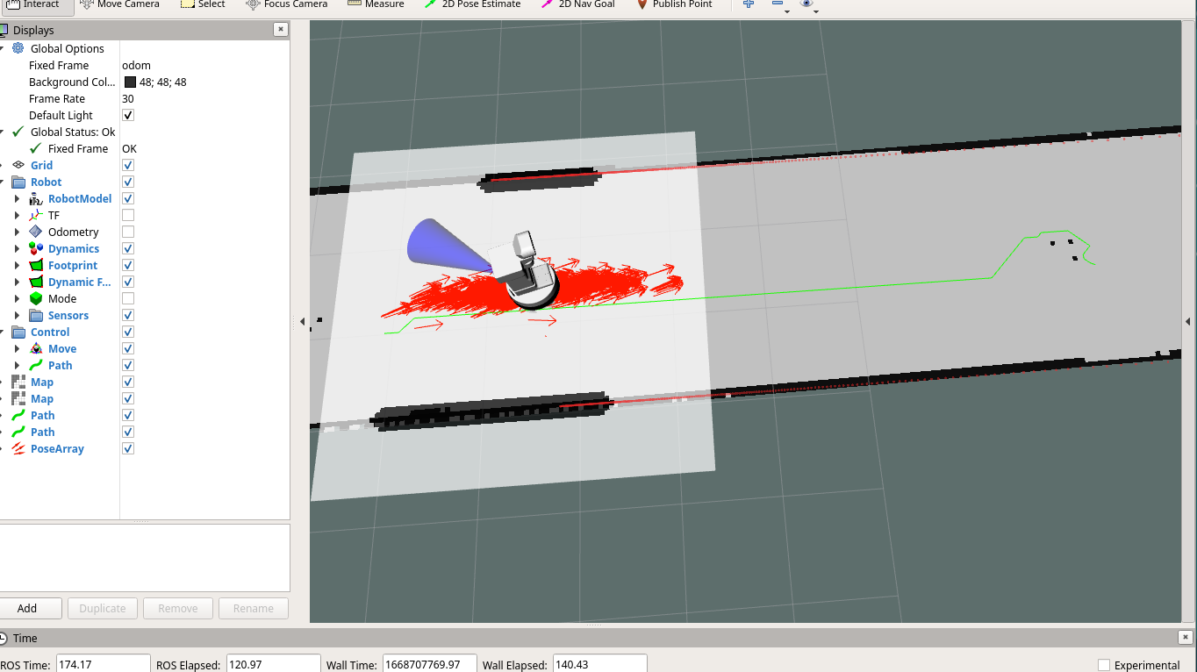

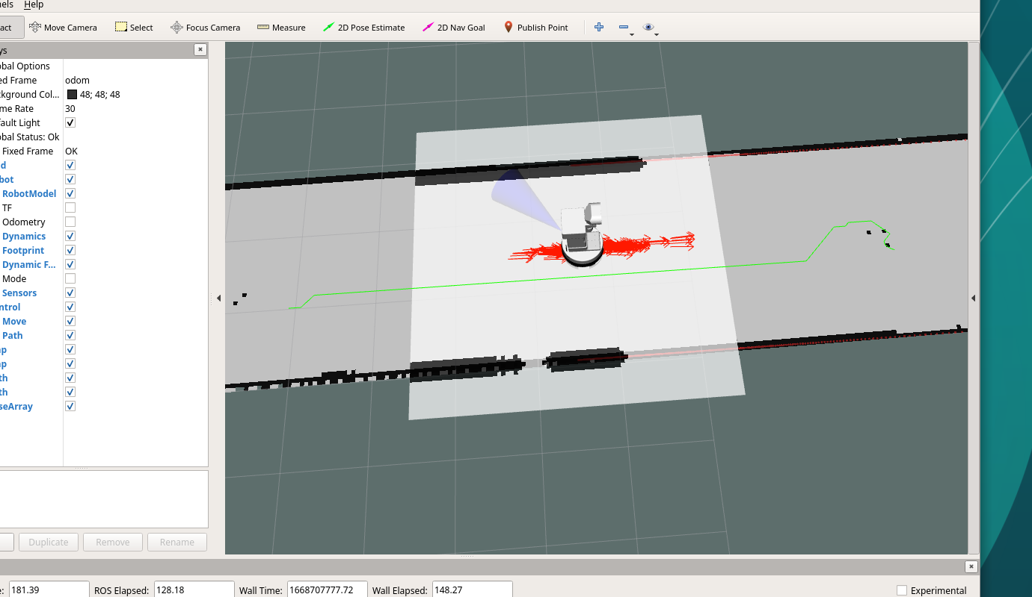
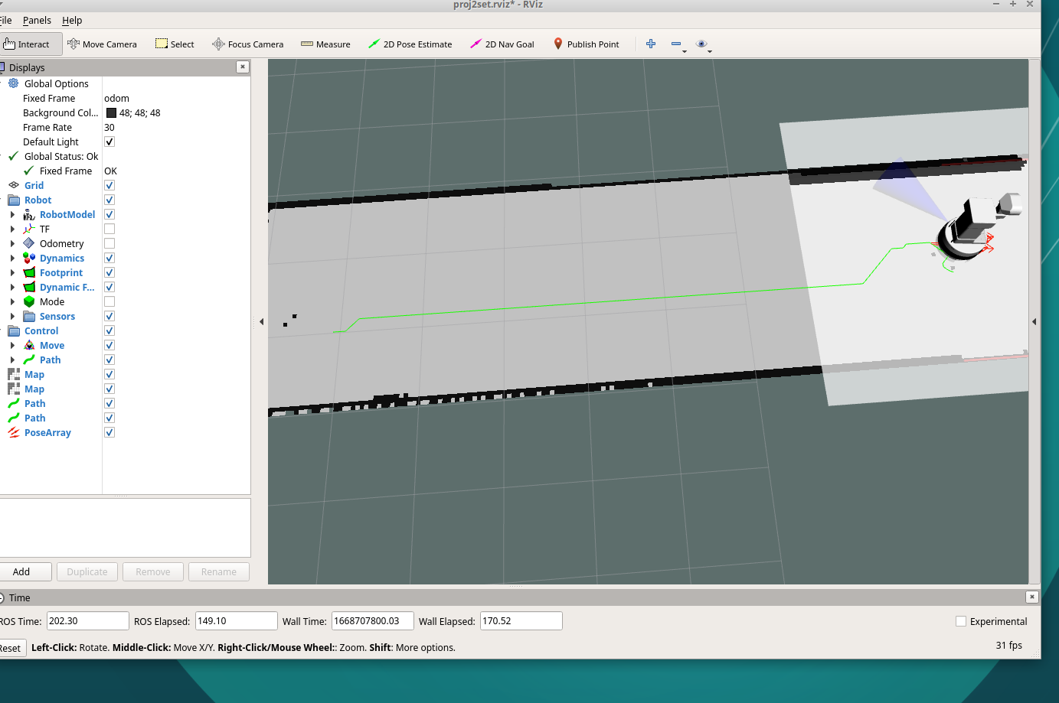

Przy za małym parametrze:
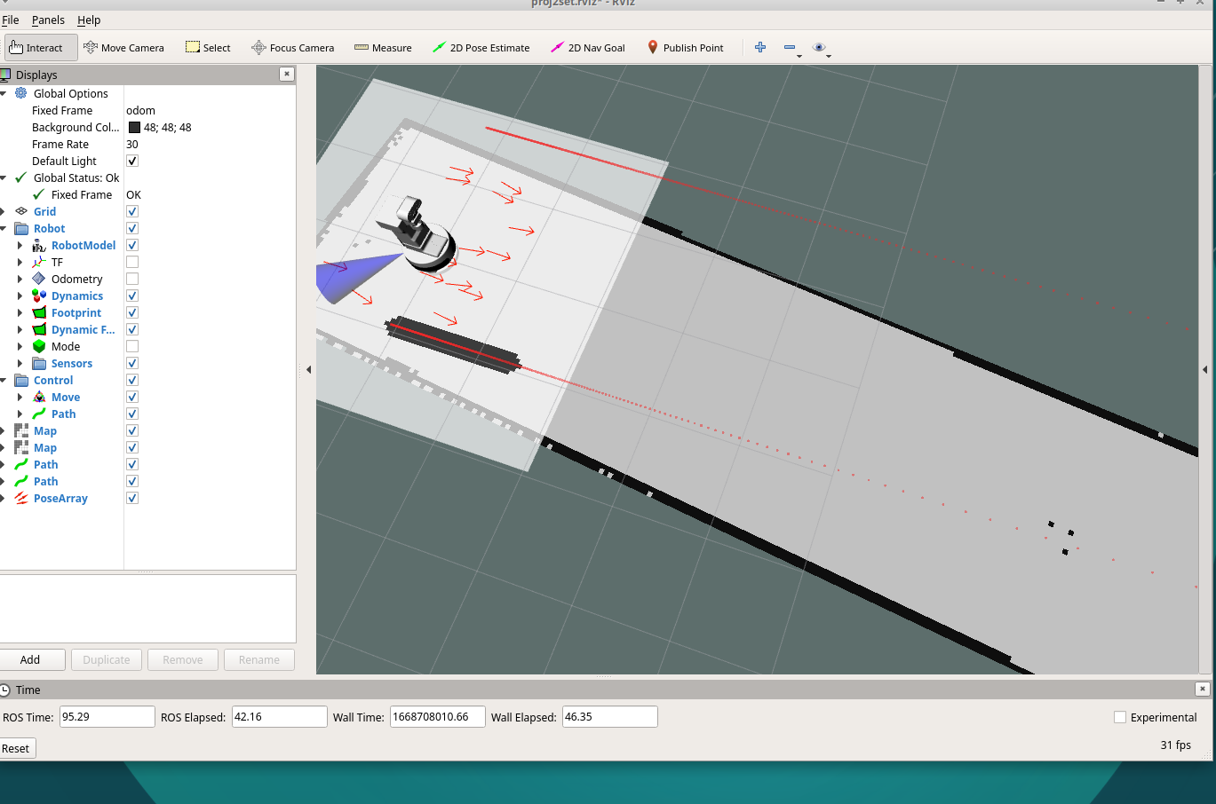
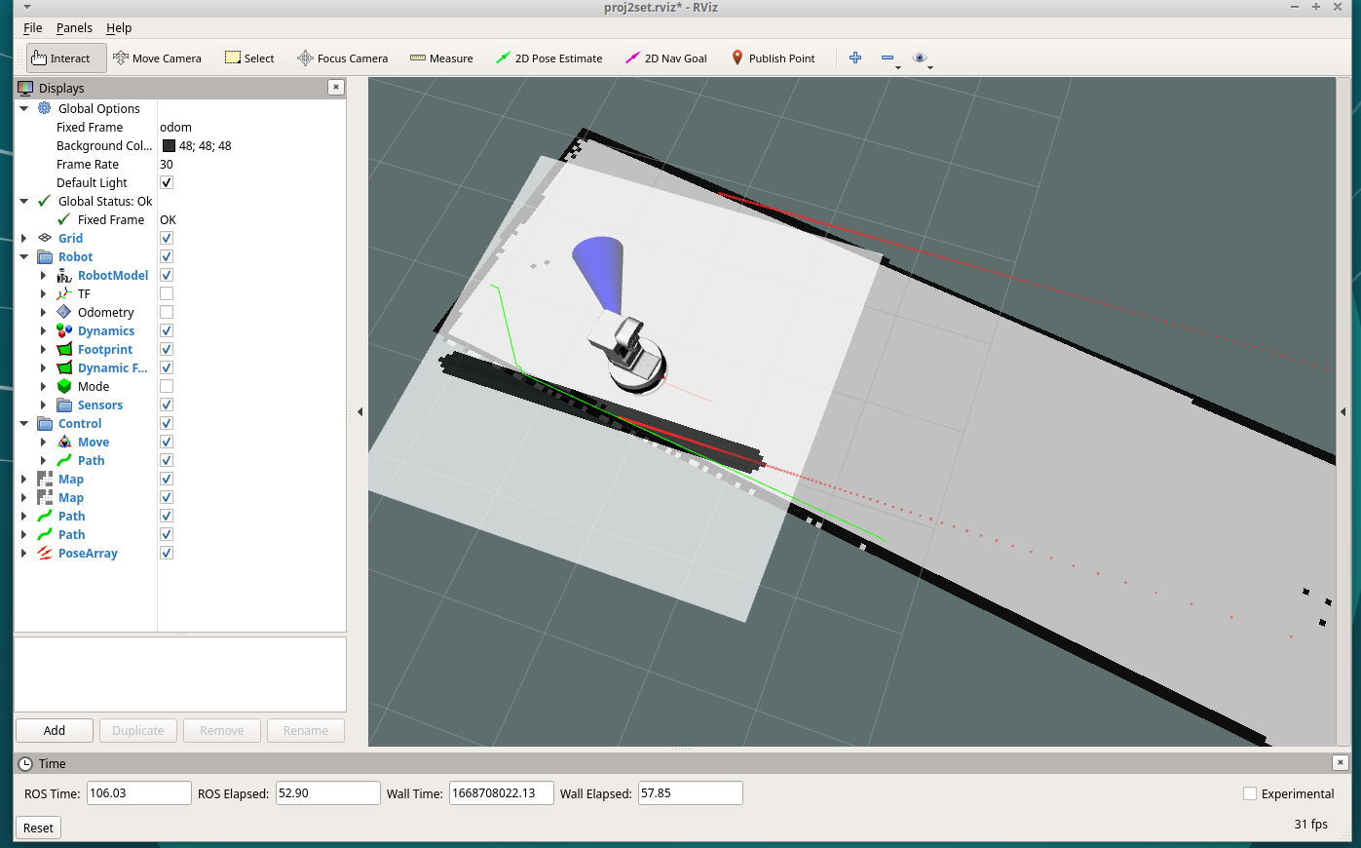

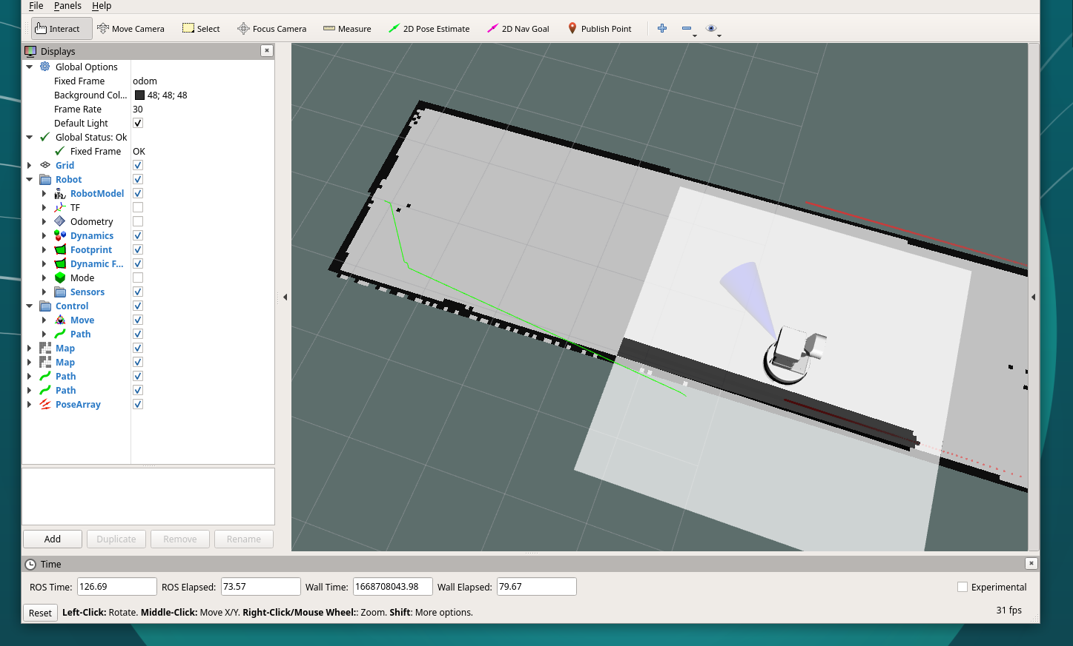
Dla labiryntu:
Dla dużej ilości cząsteczek:
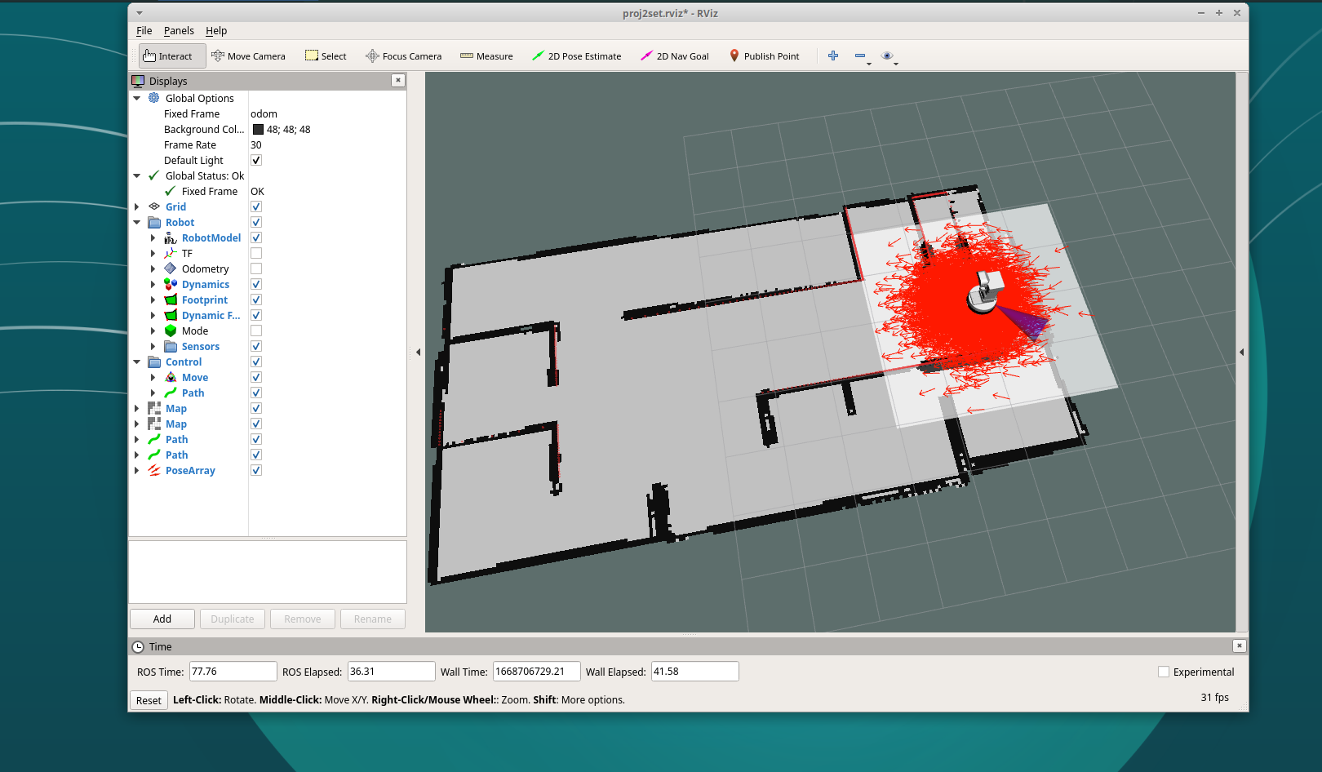

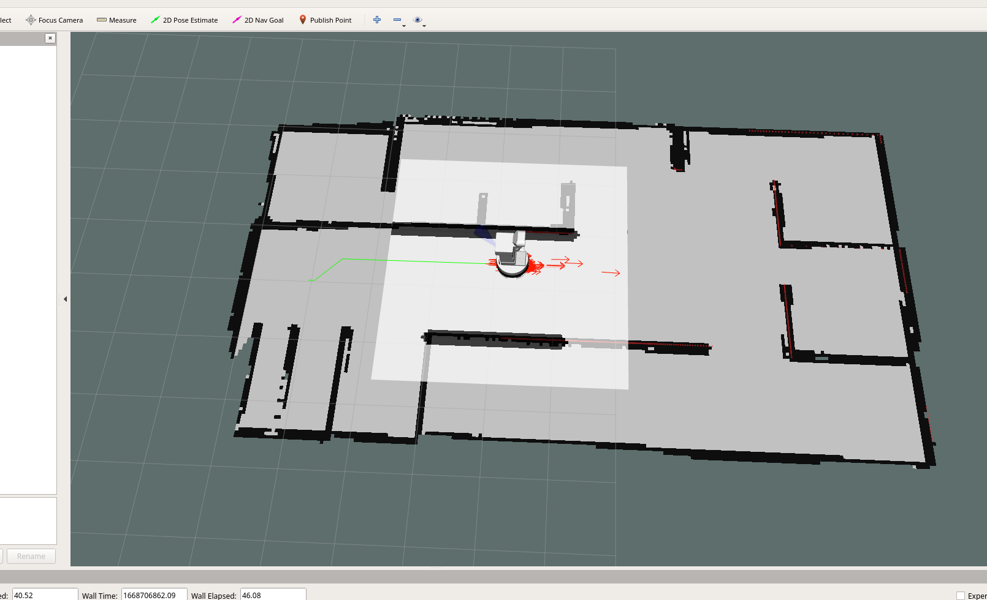
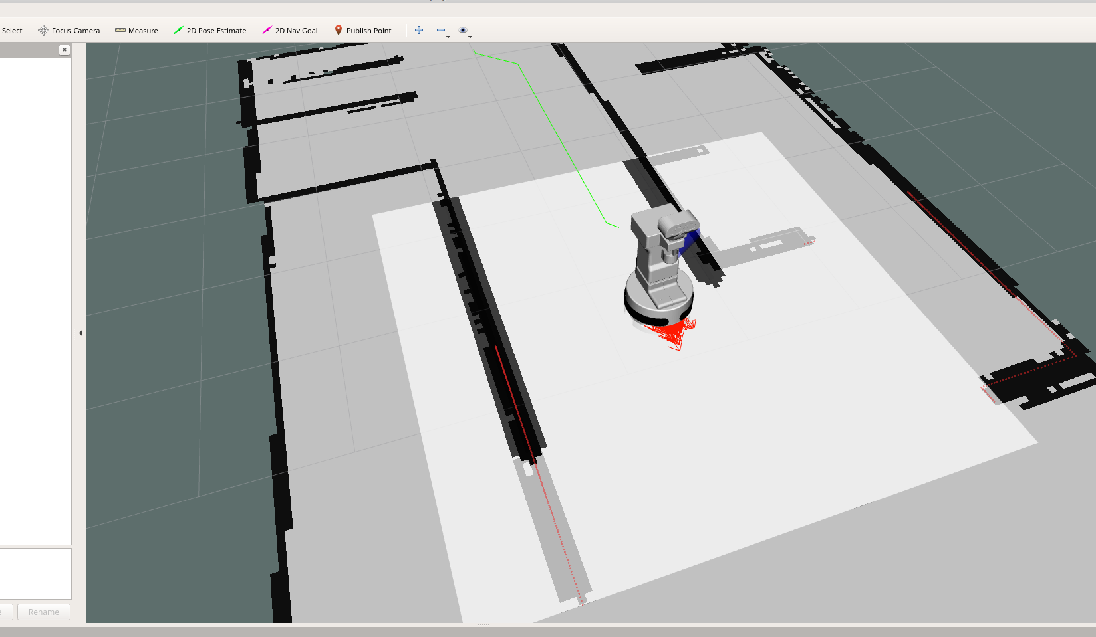

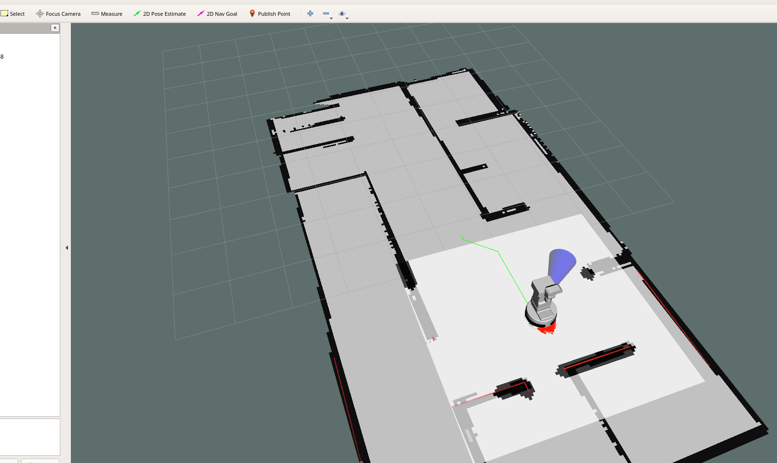
Dla parametrów domyślnych:

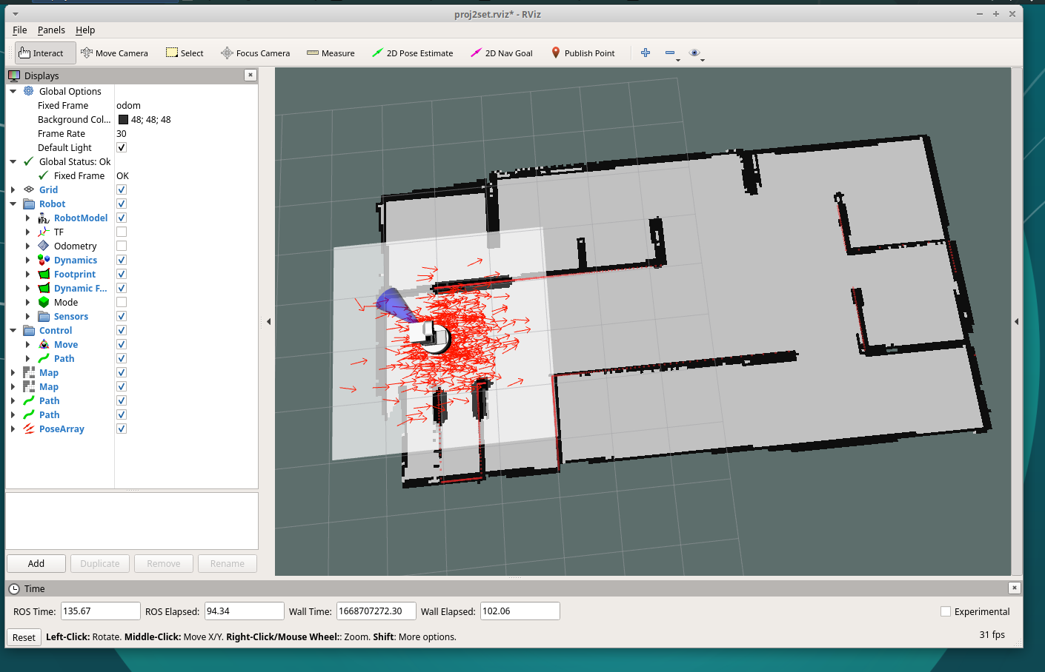

Dla za małej ilości cząsteczek:
